УДК 004.416

***Глушко Богдан Сергійович,*** *здобувач вищої освіти   
КПІ ім. Ігоря Сікорського, Україна*

***Науковий керівник: Баклан Ігор Всеволодович,*** *кандидат технічних наук,   
доцент, доцент кафедри інформатики та програмної інженерії*

*КПІ ім. Ігоря Сікорського, Україна*

**ДОМЕННО-ОРІЄНТОВАНА МОВА ДЛЯ ФРАКТАЛЬНОГО АНАЛІЗУ ТА ПРОГНОЗУВАННЯ ЧАСОВИХ РЯДІВ**

**Анотація.** Застосування часових рядів для аналізу та прогнозування тих чи інших явищ продовжує бути одним із популярних засобів сучасної аналітики, бізнес-плануваня, трейдингу, окремих напрямів економіки та багатьох інших аспектів сучасних прикладних наук та професій. Протягом останніх двадцяти років, з-поміж засобів аналізу та дослідження, особливе місце стали займати фрактальні методи аналізу, з огляду на їх значну точність та зручність використання. Втім, актуальною залишається проблема важкої доступності інструментів для аналізу та їх високий поріг входу. Результатом проведеної роботи стало створення макрос-базованої мови програмування для аналізу та обробки часових рядів, а також інтегроване середовище розробки із можливістю масштабування для подальшого розвитку системи.

**КЛЮЧОВІ СЛОВА:** фрактальний аналіз часових рядів, системний аналіз та прогнозування, методи фрактального прогнозування.

**Abstract.** The use of time series for analysis and forecasting of various phenomena continues to be one of the popular means of modern analytics, business planning, trading, specific areas of economics, and many other aspects of modern applied sciences and professions. Over the past twenty years, fractal analysis methods have become increasingly important in analysis and research, due to their high accuracy and ease of use. However, the problem of difficult accessibility of tools for analysis and their high entry threshold remains relevant. The result of the work carried out was the creation of a macro-based programming language for time series analysis and processing, as well as an integrated development environment with scaling capabilities for further system development.

**KEY WORDS:** fractal analysis of time series, system analysis and forecasting, fractal forecasting methods.

**Вступ.** У сучасному світі збільшення об'єму та складності даних є нормою для бізнесу, фінансів та наукових досліджень. Одним із ефективних способів аналізу та використання таких даних є аналіз часових рядів, який полягає у вивченні та прогнозуванні залежності між подіями, що відбуваються в часі. Однак, збільшення обсягу та складності даних також створює виклики для аналітиків даних та дослідників, оскільки вони повинні знайти нові та більш ефективні методи ефективного виконання своєї роботи.

Зважаючи на значущість аналізу та прогнозування часових рядів, проблематикою виконання роботи було обрано тему розробки доменно-орієнтованої мови програмування для фрактального аналізу та прогнозування часових рядів. Дана тема має високу актуальність у сучасному світі, де зростає обсяг та складність даних, і необхідно розробляти більш ефективні та потужні інструменти для їх подальшого використання.

В рамках роботи виконано аналіз існуючих методів аналізу та прогнозування часових рядів, включаючи методи звичайної статистики, аналізу спектра, аналізу хвильових процесів, фрактального аналізу та методів машинного навчання. В контексті поставленої задачі, фрактальний аналіз є одним з найбільш ефективних методів аналізу та прогнозування часових рядів, оскільки він дозволяє вивчати нелінійні та фрактальні характеристики часових рядів. Цей метод може бути використаний для прогнозування майбутніх значень часових рядів та виявлення складних структур та залежностей в даних.

Однак, існуючі інструменти для фрактального аналізу та прогнозування часових рядів мають деякі недоліки. Наприклад, вони можуть бути складними у використанні або не дозволяти працювати зі специфічними даними, що характерні для деяких доменів. Також, існуючі інструменти можуть бути недостатньо ефективними для вирішення складних задач, які вимагають використання різних методів аналізу та прогнозування.

Як результат, було розроблено доменно-орієнтовану мову програмування для фрактального аналізу та прогнозування часових рядів із власним інтегрованим середовищем розробки. Створений продукт дозволив спростити процес аналізу часових рядів, і застосувати значну кількість оновлених компонентів для подальшої обробки отриманих значень.

**Основна частина.** Безпосереднє виконання роботи було поділено на декілька ключових компонентів, що дозволили декомпозувати поставлену задачу на спрощені частини роботи. Першою частиною став аналіз існуючих методів, із включенням порівняльного аналізу із фрактальними методами, що надають ідентичні результати. Було додано засоби перевірки швидкості відпрацювання методів та порівняльний аналіз. Другою складовою роботи стало створення безпосередньо мови програмування, що включила в себе необхідні компоненти аналізу вхідного потоку даних, проміжний обробник інформації, системи аналітики синтаксису та інтепретативного запуску складових. Нарешті, останнім компонентом стала система побудови графіків та перевірки моделі на її валідність. Поєднання цих аспектів дозволило отримати фінальний продукт, що готовий до використання та подальшого впровадження у комплексні аналітичні проекти.

**Розробка макрос-базованої мови програмування.** Створення макрос-базованої мови програмування для аналізу та обробки часових рядів почалося з визначення вимог до системи та формування її архітектури. Оскільки метою системи було забезпечити зручний та ефективний аналіз та прогнозування часових рядів, було визначено, що на першому етапі потрібно розробити синтаксичний аналізатор та інтерпретатор макросів. Для розробки системи інтерпретації була використана мова програмування Python, з огляду на можливість перевикористати інтерпретативні модулі та забезпечити проміжну обробку вхідних даних у спрощеній формі. Створена система для аналізу та прогнозування була розбита на декілька модулів, кожен з яких виконує конкретну функцію.

Першим модулем є модуль для збору даних. Цей модуль має на меті збирати та зберігати дані відповідно до заданих критеріїв, таких як часовий інтервал, тип даних, масштаб та інші параметри. Модуль забезпечує автоматичне збирання даних з веб-сторінок, баз даних та інших джерел даних.

Другим модулем є модуль для попередньої обробки даних. Цей модуль має на меті очищення та перетворення даних для подальшого аналізу. Він може включати в себе функції для видалення відсутніх даних, відфільтрування шуму та інших аномалій, а також для масштабування даних відповідно до потреб користувача.

Третім модулем є модуль для аналізу даних. Цей модуль має на меті проведення різних видів аналізу даних, таких як частотний аналіз, аналіз складових, фрактальний аналіз та інші. Він включає в себе різні методи та алгоритми для обробки даних, що дозволяють проводити детальний аналіз.

Четвертим модулем є модуль для прогнозування. Цей модуль має на меті створення прогнозу на основі аналізу даних та їхньої історії. Він включає в себе різні методи та алгоритми прогнозування, такі як методи залежності від масштабу, методи фрактального аналізу та інші.

Основним аспектом аналітичної компоненти мови було додавання модуля для синтаксичного аналізу макросів, який було реалізовано з використанням регулярних виразів. Він забезпечує перевірку правильності синтаксису макросів та розбиття їх на синтаксичні одиниці, що далі передаються в інтерпретатор.

Інтерпретатор було реалізовано використовуючи патерн "Команда", що дозволяє зберегти макроси у вигляді об'єктів команд, які можуть бути виконані під час інтерпретації. Кожен макрос має свій власний об'єкт команди, який містить інформацію про функцію, яку треба виконати, та аргументи, які потрібні для її виконання. Цей підхід дозволяє легко додавати нові макроси та розширювати функціонал системи.

**Система графічного відображення ряду.** Процес розробки та інтеграції модуля візуалізації часових рядів був важливою складовою розробленої системи. Модуль візуалізації було розроблено з метою забезпечення користувачам можливості відображення та аналізу результатів аналізу часових рядів у зручному та інтуїтивно зрозумілому вигляді.

У процесі розробки модуля було використано мову програмування Python та бібліотеки matplotlib та pandas для побудови графіків. Було розроблено власний алгоритм масштабування побудованих графіків часових рядів, який дозволяє побудувати графік з точністю до масштабу умовної одиниці. Це забезпечує користувачам можливість підглядати деталі на графіках часових рядів та здійснювати аналіз на більш високому рівні деталізації.

Для забезпечення більш ефективного та зручного відображення графіків часових рядів була реалізована адаптивна система обробки даних. Це дозволяє системі адаптуватися до обсягу даних, а також дозволяє користувачам змінювати параметри відображення графіків залежно від їх потреб.

Окремо слід зазначити про систему прогнозованої візуалізації. Ця система дозволяє відображати прогнозовану поведінку часового ряду враховуючи збереження стаціонарності. Це забезпечує користувачам можливість побачити, як може змінитися поведінка часового ряду в майбутньому та зробити прогноз на основі цих даних.

Для досягнення мети було розроблено власний алгоритм масштабування графіків, що дозволяє користувачам більш детально проаналізувати динаміку часових рядів на різних масштабах, а також динамічно змінювати масштабування в залежності від потреб користувача. Цей алгоритм забезпечує коректну візуалізацію на різних масштабах, що є важливим фактором при аналізі часових рядів.

Також було реалізовано адаптивну систему обробки даних, що дозволяє відображати графіки в режимі реального часу з урахуванням зміни параметрів часового ряду, таких як середнє значення, дисперсія, кореляція та інші параметри. Ця система дозволяє користувачам детально аналізувати динаміку часових рядів та прогнозувати їх поведінку в майбутньому.

Окремо було реалізовано систему прогнозованої візуалізації, яка враховує збереження стаціонарності часового ряду при прогнозуванні його поведінки в майбутньому. Ця система дозволяє користувачам детально аналізувати динаміку часового ряду та його прогнозовану поведінку на основі передбачення можливості збереження властивості стаціонарності.

**Інтегрвоане середовище розробки.** Складовою, що обʼєднала усі проектні компоненти у єдиний фіналізований продукт, стала розробка інтегрованого середовища розробки. Цей компонент дозволив обʼєднати усі системи обробки, проміжні модулі та алгоритмічний інтерпретатор у єдиний компонент, зручний для роботи фінальному користувачу. Загалом, схему обʼєднання системи можна подати у наступному вигляді:

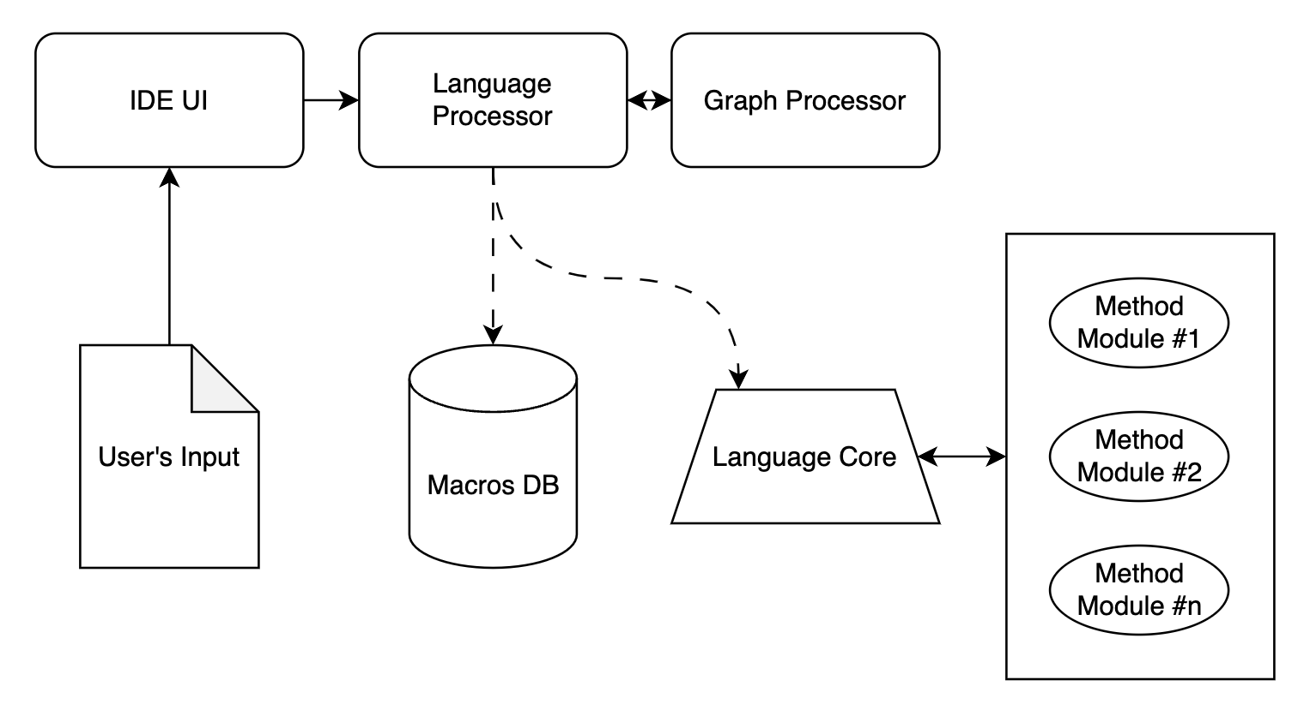

Рис.1. Система композиції функціональних модулів

Як показано на малюнку, саме інтегроване середовище розробки приймає вхідні дані від користувача, надсилаючи їх далі у мовний обробник. Наступним кроком є порівняння отриманих даних із базою макрос-команд, а також надсилання двосторонніх запитів до модуля візуалізації. Нарешті, після отримання співпадіння команди макроса, дані надсилаються на мовне ядро, що викликає необхідний модуль обробки. Отримані дані передаються назад у графічний процесор, а через нього - в Інтегроване Середовище Розробки.

**Висновки.** У даній роботі були розглянуті різні методи аналізу та прогнозування часових рядів, зокрема методи спектрального аналізу, хвильового аналізу, фрактального аналізу, методи гуртків, методи залежності від масштабу та метод масштабування. Було показано, що використання часових рядів є важливим у сучасному бізнесі та економіці для прогнозування та планування, а також для досліджень у прикладних науках. Особлива увага приділена фрактальним методам аналізу та прогнозування, оскільки вони забезпечують високу точність та зручність використання. Проте, однією з проблем використання фрактальних методів є важка доступність інструментів для аналізу та високий поріг входу. Для розв'язання цієї проблеми, було розроблено макрос-базовану мову програмування для аналізу та обробки часових рядів, а також інтегроване середовище розробки з можливістю масштабування. Додатково, був розроблений модуль візуалізації часових рядів, який включає в себе алгоритм масштабування та систему прогнозованої візуалізації. Отже, результатом проведеної роботи стала розробка комплексу засобів для аналізу та прогнозування часових рядів, що може знайти своє застосування в різних галузях науки та бізнесу.

**Список інформаційних джерел**

1. Shumway, R. H., & Stoffer, D. S. (2010). Time series analysis and its applications: With R examples. Springer Science & Business Media.
2. Box, G. E. P., Jenkins, G. M., & Reinsel, G. C. (2008). Time series analysis: forecasting and control. John Wiley & Sons.
3. Brockwell, P. J., & Davis, R. A. (2016). Introduction to time series and forecasting (3rd ed.). Springer.
4. Hyndman, R. J., & Athanasopoulos, G. (2018). Forecasting: principles and practice (2nd ed.). OTexts.
5. Granger, C. W. J., & Newbold, P. (1974). Spurious regressions in econometrics. Journal of Econometrics, 2(2), 111-120.
6. Mandelbrot, B. (1975). Les objets fractals: forme, hasard et dimension. Flammarion.
7. Gabaix, X. (2009). Power laws in economics and finance. Annual Review of Economics, 1(1), 255-294.
8. Turchenko, M., & Stepchuk, O. (2019). A comparative analysis of fractal-based methods for stock market time series forecasting. Future Internet, 11(4), 90.
9. Fan, J., & Gijbels, I. (1996). Local polynomial modelling and its applications: monographs on statistics and applied probability. Chapman and Hall.
10. Mallat, S. (2009). A wavelet tour of signal processing: The sparse way. Academic Press.

**Форма заявки на участь**

| Прізвище, ім’я, по-батькові | Похиленко Олександр Андрійович |
| --- | --- |
| Тема доповіді | Метод та засіб супроводження еволюціонуючих гібридних інтелектуальних систем |
| Форма участі у конференції (очна/заочна) | Очна |
| Місце роботи/навчання (повна назва) | Національний технічний університет України «Київський політехнічний інститут  імені Ігоря Сікорського» |
| Посада | здобувач вищої освіти (магістрант) |
| Науковий ступінь і вчене звання | - |
| Контактний телефон | +380639498352 |
| Електронна адреса | [pokhilenko.alex@gmail.com](mailto:pokhilenko.alex@gmail.com) |
| Відомості про наукового керівника | Баклан Ігор Всеволодович, кандидат технічних наук,  доцент кафедри інформатики та програмної інженерії |